**参加申込書　締め切り6月5日(水)**

FAX :０８３６-５３-５０７１

E-mail：sangaku@iti-yamaguchi.or.jp

お申し込み　「令和6年度 第1回 水中ロボット技術研究会」

締め切り：６月８日(水)

　　　アドバイザー(石井氏)　　　　 アドバイザー(岡田氏)

・九州工業大学大学院生命体工学研究科人間知能システム工学専攻教授

未来社会ロボット実装センター センター長 石井和男　氏

・元 九州職業能力開発大学校　生産電子情報システム技術科

特任職業能力開発教授　岡田正之　氏

**お申し込みはQRｺｰﾄﾞ**

**からも可能です！**

**↓**

|  |  |  |  |  |  |
| --- | --- | --- | --- | --- | --- |
| 会社・団体名 |  | | | | |
| 担当者連絡先 | 氏名 | | TEL: | | Mail: |
| 参加者氏名 | | 部署・役職等 | | メールアドレス　　　**※必ずご記入ください** | |
|  | |  | |  | |
|  | |  | |  | |
|  | |  | |  | |

**山口県産業技術センター案内図**

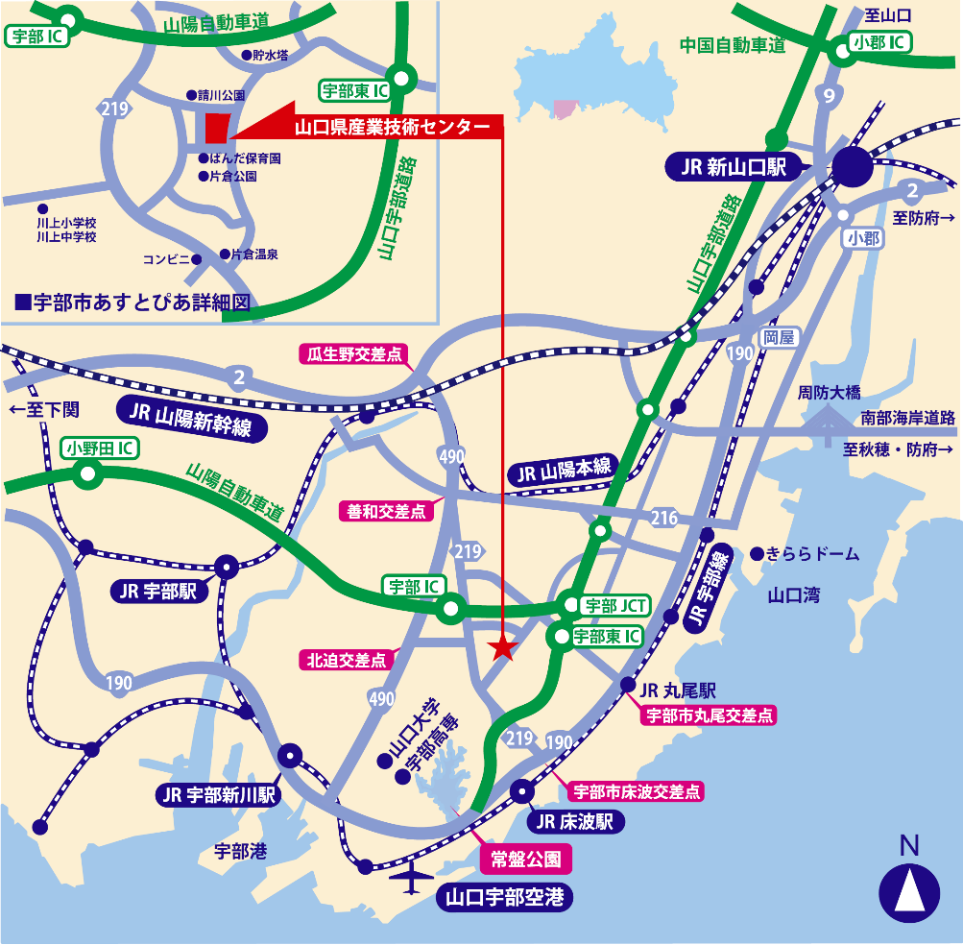

●JR山陽本線新山口駅より約18km

･車で約25分

●JR宇部線床波駅より約5km

　･車で約10分

●山口宇部空港より約8km

　･車で約15分

●山陽自動車道宇部ICより約4km

　･車で約8分

●山口宇部道路宇部東ICより約3km

　･車で約4分

●宇部新川駅より約8km

　・バスで約35分

◆事務局・お問い合わせ

〒755-0195 山口県宇部市あすとぴあ四丁目1番1号

（地独）山口県産業技術センター プロジェクト管理室　　　TEL：0836-53-5052　　FAX：0836-53-5071

E-mail：sangaku@iti-yamaguchi.or.jp　　URL：https://www.iti-yamaguchi.or.jp/

※ご記入いただいた個人情報は適切に管理し、セミナーのご案内など弊所関連の活動の範囲内でのみ利用します。

**主催：山口県　　　　　　　　（地独）山口県産業技術センター**